2022年滨海新区市场监管行政执法报告

2022年，滨海新区市场监管局加大行政执法工作力度，提升案件查办质量，切实维护市场经济秩序。
- 行政执法总体情况
2022年，查处各类违法违章案件6494件，办结案件6275件,同比分别下降49.13%、50.5%，罚没款合计1177.79万元，同比增长46.63%。移送司法机关26件，同比减少10.34%；罚没款金额10万元以上案件17件，同比增加41.67%。
二、案件情况
（一）案件来源情况
结案的6275件案件来源为：投诉举报703件，占案件总数的11.2%；监督检查5135件，占案件总数的81.83%；抽查检验276件，占案件总数的4.4%；其他机关移交案件117件，占案件总数的1.86%;其他来源44件，占案件总数的0.7%。

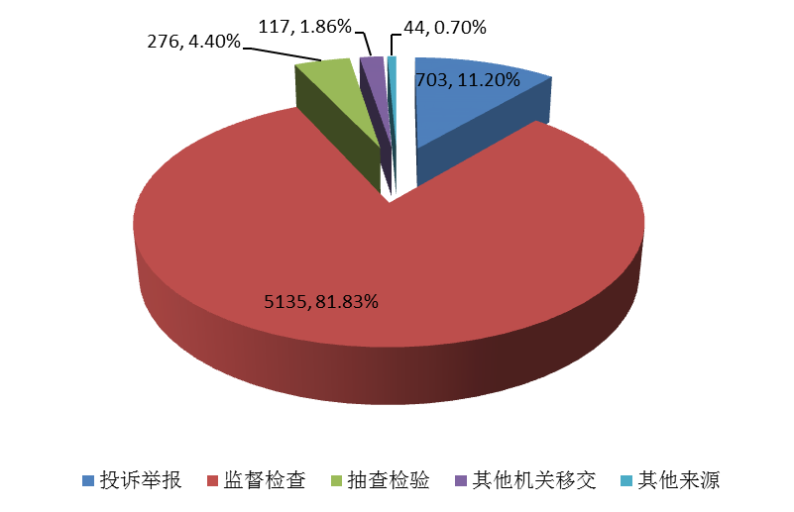

图2.案件来源情况图

（二）案件类别情况
1.各类案件数量。2022年查办各类案件数量，按降序排列依次见表一。

表一：2022年查办各类案件数量情况表
排序 | 案件类型 | 案件数量（件） | 占案件总数  比例 | 备注
1 | 公司登记类案件 | 4197 | 66.88% | 含批量吊销案件4189件
2 | 食品类案件 | 1419 | 22.61%
3 | 药品类案件 | 158 | 2.52%
4 | 广告类案件 | 139 | 2.22%
5 | 医疗器械案件 | 58 | 0.92%
6 | 价格类案件 | 57 | 0.91%
7 | 产品质量类案件 | 43 | 0.69%
8 | 知识产权类案件 | 40 | 0.64%
9 | 计量类案件 | 37 | 0.59%
10 | 特种设备类案件 | 37 | 0.59%
11 | 不正当竞争类案件 | 31 | 0.49%
12 | 化妆品类案件 | 22 | 0.35%
12 | 认证认可类案 | 7 | 0.11%
14 | 消费者权益保护类案件 | 2 | 0.03%
 | 其他类案件 | 28 | 0.45%
合计 | —— | 6275 | 100.00% | ——

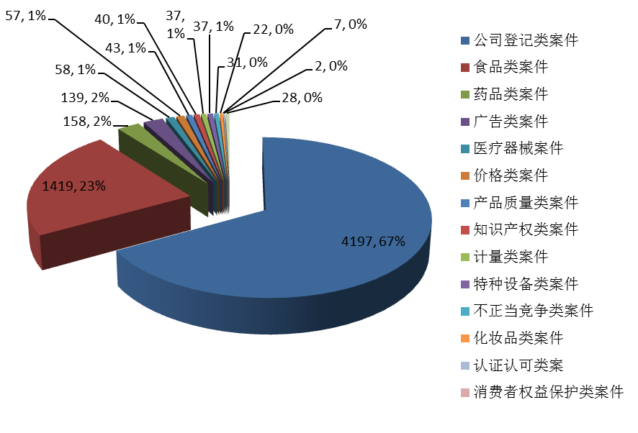
图3.2022年查办各类案件数量对比表

2.各类案件罚没款金额。2022年查办各类案件罚没款金额，按降序排列依次见表二。
表二：2022年查办各类案件罚没款情况表
排序 | 案件类型 | 罚没款金额  （万元） | 占罚没款总额的比例 | 备注
1 | 特种设备类案件 | 229.5 | 19.49%
2 | 食品类案件 | 218.88 | 18.58%
3 | 医疗器械案件 | 217.32 | 18.45%
4 | 不正当竞争类案件 | 136.1 | 11.56%
5 | 产品质量类案件 | 135.24 | 11.48%
6 | 广告类案件 | 93.99 | 7.98%
7 | 价格类案件 | 45.21 | 3.84%
8 | 知识产权类案件 | 39.99 | 3.40%
9 | 药品类案件 | 31.43 | 2.67%
10 | 化妆品类案件 | 9.69 | 0.82%
11 | 认证认可类案件 | 6.51 | 0.55%
12 | 公司登记类案件 | 3 | 0.25%
13 | 计量类案件 | 1.77 | 0.15%
14 | 消费者权益保护类案件 | 0 | 0.00%
 | 其他类案件 | 9.16 | 0.78%
 | 合计 | 1177.79 | 100.00%

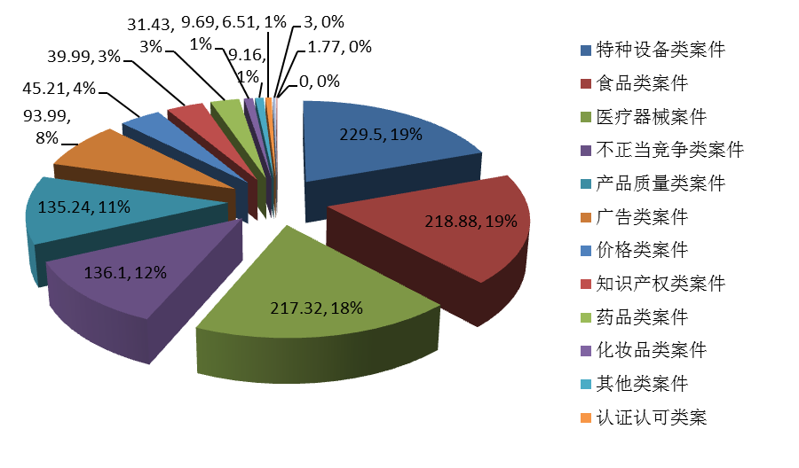

图4.2022年查处各类案件罚没款金额对比图

3.2022年查处各类违法案件数量与罚没款金额对比情况

序号 | 案件类型 | 按案件数量排序 | 案件数量（件） | 罚没款金额（万元） | 按罚没款金额排序
1 | 公司登记类案件 | 1 | 4197 | 3 | 12
2 | 食品类案件 | 2 | 1419 | 218.88 | 2
3 | 药品类案件 | 3 | 158 | 31.43 | 9
4 | 广告类案件 | 4 | 139 | 93.99 | 6
5 | 医疗器械案件 | 5 | 58 | 217.32 | 3
6 | 价格类案件 | 6 | 57 | 45.21 | 7
7 | 产品质量类案件 | 7 | 43 | 135.24 | 5
8 | 知识产权类案件 | 8 | 40 | 39.99 | 8
9 | 计量类案件 | 9 | 37 | 1.77 | 13
10 | 特种设备类案件 | 10 | 37 | 229.5 | 1
11 | 不正当竞争类案件 | 11 | 31 | 136.1 | 4
12 | 化妆品类案件 | 12 | 22 | 9.69 | 10
13 | 认证认可类案件 | 13 | 7 | 6.51 | 11
14 | 消费者权益保护类案件 | 14 | 2 | 0 | 14
 | 其他类案件 |  | 28 | 9.16
合计 | —— | -- | 6275 | 1177.79 | --

（三）案件罚没款区间案件数量分布情况
按罚没款幅度划分，1万元以下案件6109件，占总数的97.35%；1-5万元案件118件，占总数的1.88%；5-10万元案件31件，占总数的0.49%；10-50万元案件14件，占总数的0.22%；50万元以上案件3件，占总数的0.05%。
三、重点违法行为趋势分析
2022年案件查办的案件中，查办数量有增长的案件为：不正当竞争类案件、产品质量类案件、化妆品类案件、计量类案件、医疗器械案件、药品类案件等六类案件；罚没款金额有增长的案件为：不正当竞争类案件、产品质量类案件、公司登记类案件、广告类案件、计量类案件、价格类案件、认证认可类案件、食品类案件、药品类案件、医疗器械案件等十类案件。
（一）公司登记类案件
该类案件数量位列第一，罚没款金额位列第十二。案件数量同比减少6076件，下降59.15%；罚没款金额增加0.85万元，增幅39.53%。清理企业长期停业未经营案件数量减少是此类案件大幅下降的主要因素。
（二）食品类案件
该类案件数量、罚没款金额位列第二，案件数量同比减少354件，下降19.97%；罚没款金额同比增加66.99万元，增幅44.1%。食品生产经营者主体责任意识增强是此类案件数量减少的主要因素；大要案的查办是罚没款金额增加的主要原因。
（三）药品类案件
该类案件数量位列第三，罚没款金额列第九。案件数量同比增加3件，增长1.94%；罚没款金额同比增加26.44万元，增幅529.86%。开展药品安全“利剑行动”案件数量增加的主要因素，大要案的查办是罚没款金额增加的主要原因。
（四）广告类案件
该类案件数量位列第四，罚没款金额列第六。案件数量同比减少33件，下降19.19%；罚没款金额同比增加63.33万元，增幅206.56%。举报线索数量减少是案件数量下降的主要因素，处罚力度的加大是罚没款金额增加的主要因素。
（五）医疗器械类案件
该类案件数量位列五，罚没款金额位列第三。案件数量同比增加15件，增长34.88%；罚没款金额增加195.78万元，增幅908.91%。开展“利剑行动”是案件数量增加的主要原因，大要案的查办是罚没款金额增长的直接因素。
（六）价格类案件
案件数量同比减少13件，下降18.57%；罚没款金额同比增加25.46万元，增幅128.91%。经营者主体责任意识增强是此类案件数量减少的主要因素；大要案的查处是罚没款金额增长的主要原因。
（七）产品质量类案件
该类案件数量位列第七，罚没款金额位列第无。案件数量同比增加8件，增长22.86%；罚没款金额同比增加125.46万元，增幅1282.82%。大要案的查办是罚没款金额大幅增加的直接因素。
（八）知识产权类案件
该类案件数量、罚没款金额均位列第八。案件数量同比减少31件，下降43.66%；罚没款金额同比减少57.45万元，下降58.96%。举报数量的减少、经营者主体责任意识增强是此类案件数量、罚没款金额减少的主要因素。
（九）计量类案件
该类案件数量位列第九，罚没款金额位列第十三。案件数量同比增加28件；罚没款金额同比增加1.31万元，增幅284.78%。粮食购销领域专项整治工作的开展是此类案件在案件数量、罚没款金额增长的主要因素。
（十）特种设备安全类案件
该类案件数量位列第十，罚没款金额位列第一。案件数量同比减少13件，下降26%；罚没款金额同比减少137.35万元，下降37.44%。经营者主体责任意识增强是此类案件数量、罚没款金额减少的主要因素。
（十一）反不正当竞争类案件
该类案件数量位列第十一，罚没款金额位列第四。案件数量同比增加12件，增幅63.16%；罚没款金额同比增加68.6万元，增幅101.63%。企业维权意识的增强以及“双减”工作的持续推进是此类案件数量、罚没款金额增加的主要因素。
（十二）化妆品案件
该类案件数量位列第十二，罚没款金额位列第十。案件数量同比增加13件，增长144.44%；罚没款金额同比减少3.14万元，下降24.47%。开展“利剑行动”是案件数量增加的主要因素。
（十三）认证认可类案件
该类案件数量位列第十三，罚没款金额位列第十一。案件数量同比减少8件，下降53.33%；罚没款金额同比增加0.36万元，增幅5.85%。职业举报人举报线索的减少是该类案件数量减少的主要原因。
（十四）消费者权益保护类案件
该类案件数量、罚没款金额均位列第十四。案件数量同比增加1件；罚没款金额同比减少0.5万元。此类案件数量、罚没款金额相对稳定变化不大。
（十五）其他案件
此类案件主要包括无照经营、制造销售封建迷信殡葬用品案，案件数量减少63件，同比减少69.23%，罚没款金额减少1.16万元，同比下降11.24%。《天津市文明行为促进条例》及整治无照经营的持续推进，经营者守法意识的增强是案件数量、罚没款金额减少的主要因素。

